ぐんま昆虫の森

昆虫クイズ

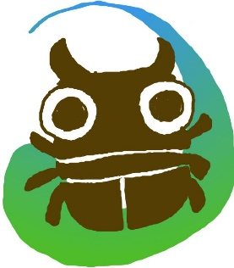

組　　班（　　　　　　　　）

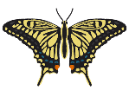クイズ

さて、何問とけるかな？？？

Ｑ１　の体のつくりで正しいのはどれ？

①・　②・・　③・・・しっぽ

Ｑ２　のは何本？

①４本　②６本　③８本

Q３　ハエと同じ『ブラシ』のような口をもっているは？

①セミ　②チョウ　③クワガタムシ

Ｑ４　の頭についているのはどれ？

①しょっ角　②鼻　③耳

Ｑ５　のとはどこについている？

①　②　③

Ｑ６　のなかまはどれ？

①ムカデ　②ダンゴムシ　③ゴキブリ

Ｑ７　カブトムシののは次のどれ？

①→よう虫→サナギ→

②→よう虫→

③→サナギ→よう虫→

Q８　が一番多いは？

①トンボ　②コウチュウ　③ハエ

Q９　カイコを育てるのは何のため？

①のため　②つりのエサのため　③を取るため

Q1０　ハチミツをたくさんめるのはどっち？

①ニホンミツバチ　②セイヨウミツバチ

Ｑ１１　卵→よう虫→サナギ→とするはどれ？

①チョウ　　②バッタ　　③カメムシ

Q12　アゲハはどので冬をこす？

①卵　②　③さなぎ　④

Q13　２００のチョウの卵からになれるのは？

①２～４匹　②２０～４０匹　③４０～８０匹

Q14　のクワガタムシは？

①ヒラタクワガタ　②タランドゥスオオツヤクワガタ

③ギラファノコギリクワガタ

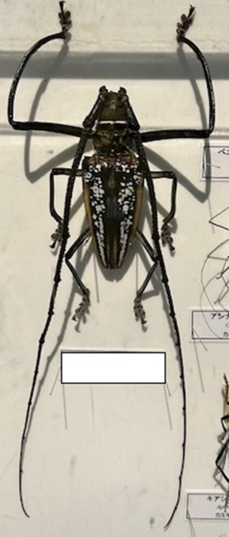

Q15　写真の昆虫の名前は？

Q16　ヘラクレスオオカブトがすんでいるは？

①アフリカ　②東南アジア　③南アメリカ

Q17　シロスジオオツカナブンのオスはどんなのにおいがするでしょうか？

①　②スイカ　③レモン

Q18　ハナカマキリはなぜ『ハナカマキリ』という名前になったのでしょう？

①花を食べるから

②花のようなすがたをして、花に集まる虫をつかまえるため

③花のようなフンをするから

Q19　カマキリの食べ物は？

①木の葉　②　③生きた

Q20　ハチなどののある生き物にすがたをにせてをるを何というか？

①　②　③

Q21　ナナフシの食べ物はどれ？

①花のミツ　②木の葉　③生きた

Q22　水の中にすんでいるはどれ？

①ナナフシ　②ゲンゴロウ　③キリギリス

Q23　鳥のシジュウカラがヒナにあたえるエサは？

①ヘビ　②木の葉　③イモムシ

Q24　タガメのは？

①　②土の中　③水草

Q25　ふれあいでとんでいる白と黒の大きなチョウのは？

　　　①オオゴマダラ　②モンシロチョウ　③アゲハチョウ

Q26　ふれあいには赤色と青色のカップの中にはチョウの

好きな「えき」が入っています。このえきは何をうすめたものでしょう？

①お茶　②スポーツドリンク　③酒

Q27　ふれあいの中にはチョウ以外のもいます。見つけられましたか？

　　　①ハイ！見つけました☺　　②イイエ、ながら😓

【正解】

Q1　②頭・胸・腹

Q2　②６本

Q3　③クワガタムシ

Q4　①しょっ角

Q5　②胸

Q6　③ゴキブリ

Q7　①卵→幼虫→サナギ→成虫

Q8　②コウチュウ

Q9　③絹糸を取るため

Q10 ②セイヨウミツバチ

Q11　①チョウ

Q12　③さなぎ

Q13　①２～４匹

Q14　③ギラファノコギリクワガタ

Q15　ウォーレスオオシロスジカミキリ

Q16　③南アメリカ

Q17　①桃

Q18　②花のようなすがたをして、花に集まる虫をつかまえるため

Q19　③生きた昆虫

Q20　①擬態

Q21　②木の葉

Q22　②ゲンゴロウ

Q23　③イモムシ

Q24　①杭（くい）

Q25　①オオゴマダラ

Q26　②スポーツドリンク

Q27　①も②も正解です！！